Registrační číslo:
....................................../10
!Nevyplňujte!

Přihláška do soutěže
Národní cena za studentský design 2010

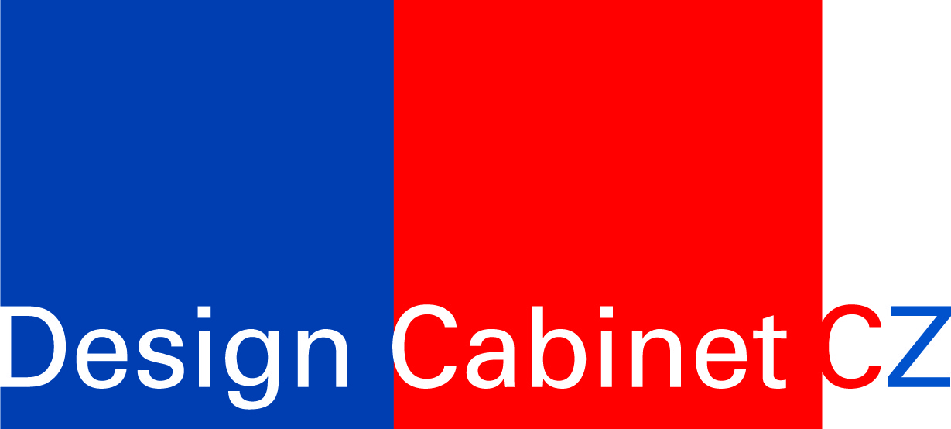

V souladu s propozicemi soutěže zašlete nebo doručte na adresu: Nadace pro rozvoj architektury a stavitelství / Design Cabinet CZ, Václavské nám. 31, 110 00 Praha 1
Tel:. 224 225 001, 222 245 647, 602 350 805, fax: 224 233 136, e-mail: info@designcabinet.cz, zizkova@designcabinet.cz; www.designcabinet.cz

Autor (… %) *)

Jméno, příjmení, titul..............………….....................................................................................
Datum narození .........................................................................................................................
Ulice, číslo .................................................................................................................................
PSČ, město ................................................................................................................................
Telefon, mobil ............................................................................................................................
Fax .............................................................................................................................................
e-mailová adresa .......................................................................................................................
WEB ...........................................................................................................................................

*) U týmové práce uveďte všechny členy autorského kolektivu jako spoluautory (u většího týmu stejné údaje o třetím a dalších na vloženém listu); označte případně vedoucího autorského týmu, pokud to přímo nevyplývá z dohodnutých % spoluautorské účasti.

Spoluautor (….%)
Jméno, příjmení .........................................................................................................................
Datum narození .........................................................................................................................
Ulice, číslo ..................................................................................................................................
PSČ, město ................................................................................................................................
Telefon, mobil ............................................................................................................................
Fax .............................................................................................................................................
e-mailová adresa .......................................................................................................................
WEB ..........................................................................................................................................

Spoluautor (….%)
Jméno, příjmení .........................................................................................................................
Datum narozen ..........................................................................................................................
Ulice, číslo ..................................................................................................................................
PSČ, město ................................................................................................................................
Telefon, mobil ............................................................................................................................
Fax .............................................................................................................................................
e-mailová adresa .......................................................................................................................
WEB ...........................................................................................................................................

Škola
Přesný název .............................................................................................................................
Ulice, číslo ..................................................................................................................................
PSČ, město ................................................................................................................................
Ročník studia …………………………………………………………………………………………
Ateliér/obor .................................................................................................................................
Vedoucí pedagog .......................................................................................................................
Telefon, mobil ............................................................................................................................
Fax .............................................................................................................................................
e-mailová adresa .......................................................................................................................
WEB ...........................................................................................................................................

Název práce
Česky ..........................................................................................................................….........
Anglicky ......................................................................................................................…..........
Popisek pro zveřejnění
Česky ..........................................................................................................................…….......
……………………………………………………………………………………………………………
Anglicky ........................................................................................................................……......
……………………………………………………………………………………………………………
(Uvedené údaje jsou závazné pro domácí i zahraniční prezentování práce v tisku, na internetu, na diplomech a dalších materiálech. Údaje pište, prosíme, čitelně, včetně odlišení velkých a malých písmen. Děkujeme.)

Anotace pro porotu česky/anglicky
Anotace musí obsahovat vytištěné (a na demonstračním CD zapsané) krátké resumé pro porotu (2 - 5 vět upozorňujících na řešení - ojedinělé inovativním zaměřením, materiálem, tvarem, konstrukcí, technologií zpracování aj.)

……………………………………………………………………………………………………………
……………………………………………………………………………………………………………
……………………………………………………………………………………………………………
……………………………………………………………………………………………………………
……………………………………………………………………………………………………………
……………………………………………………………………………………………………………
…………………………………………………………………………………………………………………………………………………………………………………………………………………………
……………………………………………………………………………………………………………
………………………………………………………………………………………………………………………………………………………………………………………………………………………………………………………………………………………………………………………………………
……………………………………………………………………………………………………………
……………………………………………………………………………………………………………

Časové určení vzniku (datace)
Typ práce (klausurní, diplomová, ročníková, seminární, zakázka apod.)
……………………………………………………………………………………………………………
…………………………………………………………………………………………………………………………………………………………………………………………………………………………
---------------------------------------------------------------------------------------------------------------------------
--------------------------------------------------------------------------------------------------------------------------
Pedagogické vedení (….% ve prospěch školy)
Jméno, příjmení .........................................................................................................................
Ulice, číslo ..................................................................................................................................
PSČ, město ................................................................................................................................
Telefon, mobil ............................................................................................................................
Fax .............................................................................................................................................
e-mailová adresa .......................................................................................................................
WEB ...........................................................................................................................................

Kromě pedagogického vedení má škola právo vyčíslit nebo vyjádřit v % i materiálové, energetické a další náklady, s nimiž bylo vytvoření díla spojeno, a nárok na úhradu v případě, že autorovi soutěžní práce bude udělena finanční odměna.

Fakturační údaje pro vyúčtování registračního (registračních) poplatku (poplatků):
Ředitel (statutární zástupce školy) …………………………………………………………………..
Kontaktní osoba ……………………………………………………………………………………….
IČ ...............................................................................................................................................
DIČ .............................................................................................................................................
Číslo účtu ...................................................................................................................................

Specifikace pro prezentaci v zahraničí a transport (zvláště letecký)
Pojistná hodnota v Kč………………………………………………………………………….….……
Rozměry exponátu v cm bez obalu………………………….……………………………….….……
Rozměry exponátu v cm v obalu……………………………………………………………….……..
Hmotnost exponátu v gramech bez obalu …………………………………………………………..
Hmotnost exponátu v gramech s obalem…………………………………………………………….
Materiálové složení exponátu ………………………………………………………………….……..

Čestné prohlášení
Prohlašuji (prohlašujeme) na svou čest, že přihlašuji (přihlašujeme) vlastní originální design a svým podpisem vyjadřuji (vyjadřujeme) souhlas se soutěžními podmínkami.

V .................................................................... dne .....................................................................
Podpis autora / podpisy spoluautorů
........................................................................................................................................................ ............................................................................................................................................... ....................................................................................................................................................

Ověřujeme správnost údajů a stvrzujeme, že přihláška je podána se souhlasem školy.

V .................................................................... dne ....................................................................
Podpis statutárního představitele, razítko

....................................................................................................................................................

Seznam příloh: (prosím, zaškrtejte ano/ne)

Povinné přílohy:
Anotace / resumé ano / ne

Práce musí obsahovat vytištěné (a na demonstračním CD zapsané) krátké resumé/anotaci pro porotu (2 - 5 vět upozorňujících na řešení - ojedinělé inovativním zaměřením, materiálem, tvarem, konstrukcí, technologií zpracování aj.)

Prezentace na CD / DVD ano / ne

Prezentace na CD/DVD je určena k publikačním účelům. CD nebo DVD musí obsahovat alespoň jedno charakteristické foto přihlášené práce v grafickém formátu jpg nebo tiff v tiskové kvalitě (min. 300 DPI na A4), dále kontaktní údaje na autora a školu. Pro publikační účely je nutné, aby každý jednotlivý snímek obsahoval v názvu jednoznačný identifikační údaj (jméno autora, název práce).

Doporučené přílohy:

Prezentační poster ano / ne
Doporučujeme zpracovat k soutěžní práci i prezentační panel (poster) pro využití na výstavě. Závazné parametry pro zpracování posteru: rozměr 100 x 70 cm na výšku na tuhé podložce (max. tloušťka 0,5 cm), práce adjustované v rámech či zasklené nebudou přijaty.
Základní údaje na plakátu:
Příjmení a jméno autora (spoluautora)
Název práce česky a anglicky
Název školy, ateliéru, popřípadě vedoucího ateliéru

Popis díla/portfolio A3 ano / ne
Doporučenou náležitostí je portfolio A3 s textovou a obrazovou částí obsahující popis díla – filozofii výrobku (funkce, materiál, určení apod.), ukázku použití výrobku aj. Pro případ prezentace (výstavy) v zahraničí je doporučeno dodat portfolio i v jazyce anglickém.

Další přílohy:
Jako nepovinné jsou přípustné jakékoliv průvodní doklady, které mohou přispět k objektivnímu posouzení porotou, např. animace ve formátech mpg případně avi k audiovizuální prezentaci návrhu a další.
………………………………………………………………………………………………………….
………………………………………………………………………………………………………….
………………………………………………………………………………………………………….
………………………………………………………………………………………………………….

